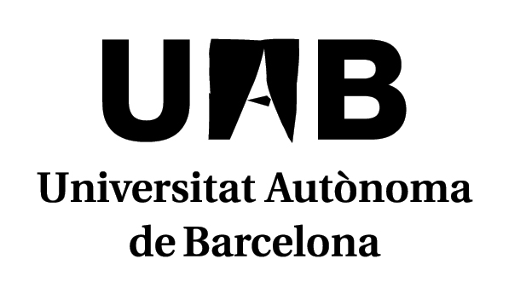
FACULTAT DE MEDICINA TITULACIÓ: GRADUAT/ADA EN FISIOTERÀPIA PLA D’ESTUDIS: 961

Si
No
Código | Asignatura | Tipo | ECTS | Grupo
 | Primer curso UNIDAD DOCENTE CIENCIAS MÉDICAS BÁSICAS ( BELLATERRA) | d
 | Primer Semestre
102970 | Anatomía Humana I | FB | 6 | 101
102993 | Bases Biológicas del Cuerpo Humano | FB | 9 | 101
103008 | Biofísica y Biomecánica | FB | 6 | 101
104099 | Fundamentos de la Fisioterapia | OB | 6 | 101
 | Segundo Semestre
102969 | Anatomía Humana II | FB | 6 | 101
102989 | Metodología Científica i Bioestadística | FB | 6 | 101
104098 | Fisioterapia Básica del Aparato Locomotor | OB | 6 | 101
103016 | Psicología Humana | FB | 6 | 101
 | Anual
102992 | Función del Cuerpo Humano | FB | 9 | 101
 | Segundo curso UNIDAD DOCENTE PARC SALUT MAR
 | Primer semestre
103015 | Conceptos Clínicos Patológicos. Técnicas de Diagnóstico | FB | 6 | 401
102985 | Evaluación Clínica en Fisioterapia del Aparato Locomotor | OB | 6 | 401
102984 | Evaluación Instrumental en Fisioterapia del Aparato Locomotor | OB | 6 | 401
102988 | Fisioterapia en Neurología I | OB | 6 | 401
103005 | Prácticum I | OB | 6 | 401
 | Segundo semestre
103014 | Patología Médico-Quirúrgica | FB | 6 | 401
102996 | Salud Pública | OB | 6 | 101
102982 | Fisioterapia en la Patología del Aparato Locomotor I | OB | 6 | 401
103004 | Prácticum II | OB | 6 | 401
102979 | Técnicas Terapéuticas en Fisioterapia del Aparato Locomotor | OB | 6 | 401
 | Tercer curso UNITAT DOCENT PARC SALUT MAR | Tipo | ECTS | Grupo
 | Primer Semestre
102975 | Fisioterapia en Geriatría | OB | 6 | 401
102968 | Evaluación y Tratamiento Fisioterapéutico en Procesos Cardio-Respiratorios | OB | 6 | 401
102987 | Fisioterapia en Neurología II | OB | 6 | 401
102981 | Fisioterapia en la Patología del Aparato Locomotor II | OB | 6 | 401
103003 | Prácticum III | OB | 6 | 401
 | Segundo Semestre
102980 | Fisioterapia en la Patología del Aparato Locomotor III | OB | 6 | 401
102983 | Ergonomía | OB | 6 | 401
103002 | Prácticum IV | OB | 6 | 401
102995 | Inglés Técnico | OB | 6 | 401
 | Optativas a cursar: 12 ECTS
102977 | Desarrollo Psicomotriz del Niño y Fisiopatología Pediátrica | OT | 6 | 401
102994 | Farmacología en Fisioterapia | OT | 6 | 401
102976 | Fisioterapia en Pediatría | OT | 6 | 401
102978 | Prevención y Tratamiento de Fisioterapia en Procesos Vasculares. Prevención y Tratamiento del Linfedema | OT | 6 | 401
102971 | Prevención y Tratamiento de las Alteraciones del Suelo Pélvico | OT | 6 | 401

 | Cuarto curso UNITAT DOCENT PARC SALUT MAR | Tipo | ECTS | Grupo
 | Primer Semestre
103001 | Prácticum V | OB | 6 | 401
 | Segundo Semestre
103000 | Prácticum VI | OB | 6 | 401

 | OPTATIVAS CUARTO CURSO | SEMESTRE | UDH | ECTS | GRUPO
103988 | Fisioterapia en la Prevención y Tratamiento de las Lesiones Deportivas | 2n | Parc Salut Mar | 6.0 | 401
103012 | Cadenas Musculares | 1r | Parc Salut Mar | 6.0 | 401
103013 | Fisioterapia en la Patología del Raquis | 2n | Parc Salut Mar | 6.0 | 401
103011 | Neurodinámica | 1r | Parc Salut Mar | 6.0 | 401
102991 | Ortopedia Técnica Avanzada | 2n | Parc Salut Mar | 6.0 | 401
103010 | Terapia Manual Osteopática | 1r | Parc Salut Mar | 6.0 | 401
103007 | Profundización en Ergonomía | 2n | Parc Salut Mar | 6.0 | 401
104100 | Fisioterapia, Historia y Sociedad | 2n | Parc Salut Mar | 6.0 | 401
102999 | Fisiopatología Neurológica Aplicada | 1r | Vall d’Hebrón | 6.0 | 401
103006 | Psicomotricidad Normal y Patológica | 2n | Vall d’Hebrón | 6.0 | 401
102998 | Tratamiento Fisioterapéutico en Neurología | 1r | Vall d’Hebrón | 6.0 | 401
102997 | Valoración y Diagnóstico Fisioterapéutico en Neurología | 1r | Vall d’Hebrón | 6.0 | 401
102973 | Tratamiento Fisioterapéutico del Tórax | 2n | Vall d’Hebrón | 6.0 | 401
102972 | Valoración de la Función Cardio-Respiratoria y Diagnóstico de Fisioterapia | 2n | Vall d’Hebrón | 6.0 | 401
102974 | Fisiologia Cardiorespiratoria | 1r | Vall d’Hebrón | 6.0 | 401

